ورقة عمل (1)
أدوات الشرط الجازمة هي : إن من ، مهما ، متى ، حيثما ، أيان ، أينما ، كيفما ، أي ، أنى .
تتكون جملة أسلوب الشرط من : أداة الشرط وفعل الشرط وجواب الشرط .
مثال : إنْ تقرأ في سير الأعلام تجد خيرا وفيرا

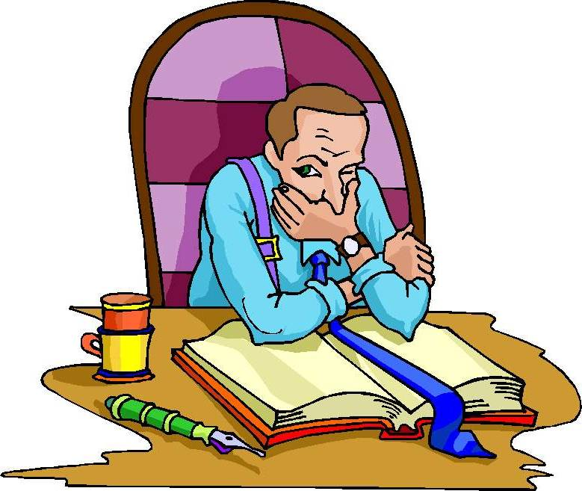
- حدد أركان جملة الشرط فيما يلي :
الأمثلة | أداة الشرط | فعل الشرط | علامة الجزم | جواب الشرط | علامة الجزم
- إن تسع في طريق العلم يعل قدرك.

- من يطلب العلم يكن في جهاد وعبادة .

- ما تقرأه يزدك معرفة وثقافة .

4- متى تستثمر وقتك في هذا السبيل تنل رضا الخالق . | 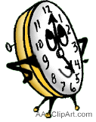
- أينما يحل العالم يجد تكريما .

- كيفما تعامل أهل العلم يعاملوك .

صلْ كلَّ صورة في المجموعة الأولى بما يناسبها في المجموعة الثانية لتتوصل لمعنى كل أداة.

معاني أدوات الشرط أدوات الشرط
الشرط |  |  | 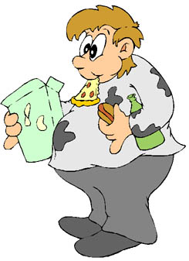 | أين- أينما - أنَّى – حيثُما  متَى – أيَّان
للعاقل | 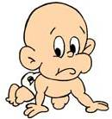 |  | 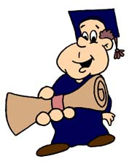 | مَــا- مهما
غير العاقل | 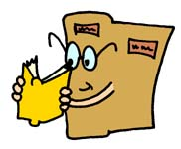 |  |  | مَــنْ
الظرفية المكانية  أو الظرفية الزمانية | 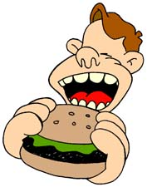 |  |  | إِنْ
ورقة عمل(2)

1/إنْ تقتدِ بالأخيار تربحْ الخير الكثير.
2/مَا فعلْتَ ينعكَسْ عليك .
3/إنْ تَزْرَعْ خيرا تحصدْه .

اذكري العلامة الاعرابية لفعل الشرط وجوابه في الجمل السابقة :
1/تقتد ...حذف حرف العلة تربح .....السكون

2/ فعلت ....السكون ينعكس.......السكون

3/تزرع ....السكون تحصده.....السكون

- حَدِّد حكم فعل الشرط وجوابه في الجمل التالية:-

- إن تَـدرسْ تنجحْ . فعل الشرط -------- جواب الشرط-------
- من عاش قرب العلماء يتعلَّم . فعل الشرط -------- جواب الشرط-------
- من يفعل خيراً يجن خيرا . فعل الشرط -------- جواب الشرط-------
- مـن جــدَّ وجَـــدَ . فعل الشرط -------- جواب الشرط-----

- أكمل الجمل الآتية بوضع كلمات في الفراغات حسب ما هو موجود بين القوسين:
- .............يحضر مبكراً ينصرف مبكراً ( اسم شرط يدل على العاقل )
- أيان تقرأ كتاب الله ............بالراحة . ( جواب الشرط )
- أينما ................. يكن الله معكم . ( فعل الشرط )
- ........................تزرع تحصد . ( حرف شرط )
- ........................ تكونوا يول عليكم . ( اسم شرط يدل على الحال )

- ضع فيما يأتي فعل شرط مناسبا وبين علامة جزمه :
- كيفما .................... الآخرين تجد كل الاحترام .

..........................................................................................................................................................
علامة الجزم

- حيثما ............................ الخير تكسب محبة الناس

علامة الجزم

..........................................................................................................................................................



إذا فتحت وتوقفت وأنصتت لقول المعلمة
، ثقي أنك ستكتبين الإجابة بكل يسر



ورقة عمل (3)

من تذكر لي أدوات الشرط غير الجازمة ؟

الجملة | أداة الشرط | جملة الشرط | جواب الشرط | معنى الجملة
*إذا احببت العلماء علا شأنك | ................ | ................. | ................. | ......................  ......................
* لما نزل المطر ربا الزرع . | ................ | ................. | ................. | ......................  ......................
* لولا التمسك بالقيم لانتشر الفساد . | ................ | ................. | ................. | ......................  ......................
* لو حرص الملك على راحة شعبة لضاعت الحقوق. . | ................ | ................. | ................. | ......................  ......................
قال تعالى : { ولما فتحوا متاعهم وجدوا بضاعتهم ردت إليهم } | ................ | ................. | ................. | ......................  ......................
قوله تعالى : { لو أنزلنا هذا القرآن على جبل لرأيته خاشعا } | .............. | ................. | ................. | ......................  ......................

عين أسلوب الشرط في الجمل الآتية ، وحدد أركانها ، ومعناها .
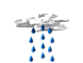
والآن جاء دور الإعراب

قال تعالى : ( فلولا فضل الله عليكم ورحمته لكنتم من الخاسرين )
لولا :............................................................................................................................

فضل :.......................................................................................................................

هيا نكمل معاً بما هو مطلوب منا .....

* ..............................أطعت والديك لظفرت برضاهما ( أداة شرط تفيد امتناع لامتناع )

* ............................. العلم لساد الجهل . ( أداة شرط تفيد الشرط +فعل شرط مناسب)

